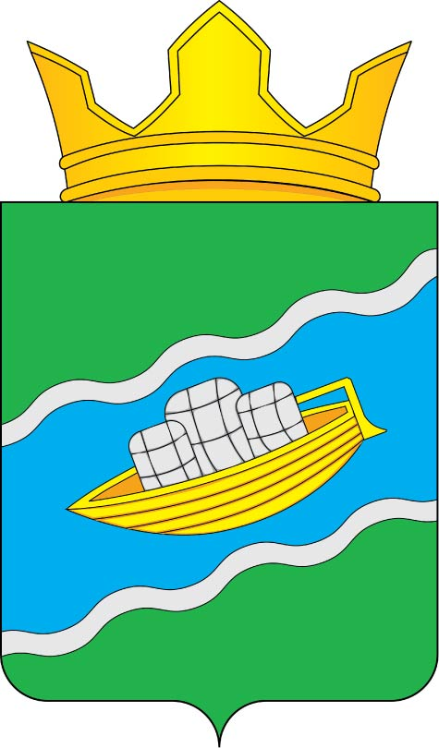

«НОШУЛЬ»
СИКТ ОВМÖДЧÖМИНСА
СОВЕТ

СОВЕТ
СЕЛЬСКОГО ПОСЕЛЕНИЯ
«НОШУЛЬ»

Республика Коми, с. Ношуль

РЕШЕНИЕ
ПОМШУÖМ

№ 2-28/08
от 29 сентября 2024 года

Об оплате труды главы сельского поселения «Ношуль»
муниципального района «Прилузский» Республики Коми

Руководствуясь Законом Республики Коми от 20.12.2012 г. № 149-РЗ «О гарантиях осуществления полномочий депутата представительного органа муниципального образования, члена выборного органа местного самоуправления, выборного должностного лица местного самоуправления в Республике Коми (в ред. от 12.09.2019 г.) Уставом сельского поселения «Ношуль», решением Совета сельского поселения «Ношуль» от 07 октября 2021 года № №2-01/06 «Об утверждении Положения об оплате труда выборного должностного лица местного самоуправления сельского поселения «Ношуль» муниципального района «Прилузский Республики Коми, осуществляющего свои полномочия на постоянной основе» Совет сельского поселения «Ношуль» муниципального района «Прилузский Республики Коми решил:

1.Установить главе сельского поселения «Ношуль» муниципального района «Прилузский» Республики Коми – Овчинниковой Ольге Николаевне:

- должностной оклад в размере -8994 рублей в месяц;
2) ежемесячные и иные дополнительные выплаты, в том числе:

а) ежемесячные денежные поощрения в размере 4,4 должностных окладов в расчете на месяц;
б) ежемесячные процентные надбавки к должностному окладу за:
- труднодоступность и удаленность населенных пунктов от административного центра сельского поселения «Ношуль» в размере 25%;
- за количество населенных пунктов, входящих в состав муниципального образования сельского поселения «Ношуль» в размере 25%;
в) премия (выплачивается один раз в год не позднее 25 декабря текущего года) по результатам отчета о своей деятельности перед Советом сельского поселения в размере не более трех должностных окладов с учетом районного и северного коэффициента.

Глава сельского поселения «Ношуль»___________________ Овчинникова О.Н.
(подпись)

